PHỤ LỤC IV
(Ban hành kèm theo Quyết định số: 15/2006/QĐ-BKHCN ngày 23 tháng 8 năm 2006 của Bộ trưởng Bộ Khoa học và Công nghệ)
GIẤY CHỨNG NHẬN QUYỀN SỬ DỤNG MSMV
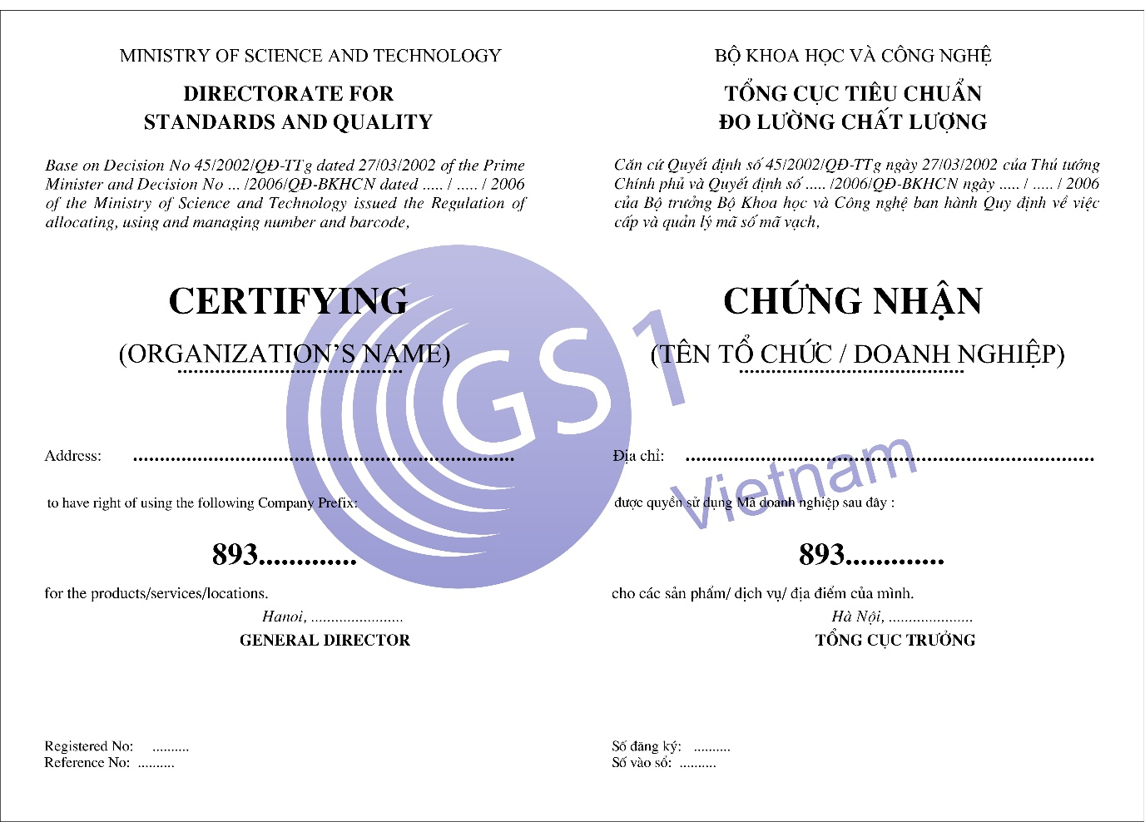

TRANG BÌA GIẤY CHỨNG NHẬN QUYỀN SỬ DỤNG MSMV
